Temat: Urządzenia elektryczne w domu.
Skąd bierze się prąd elektryczny? – bajka dla ciekawskich i chętnych.
https://www.youtube.com/watch?v=LmpLrMs44VQ&t=81s
1. Obejrzyj prezentację multimedialną o sprzętach elektrycznych w domu.
2. Podpisz lub dopasuj odpowiedni wyraz z ramki.
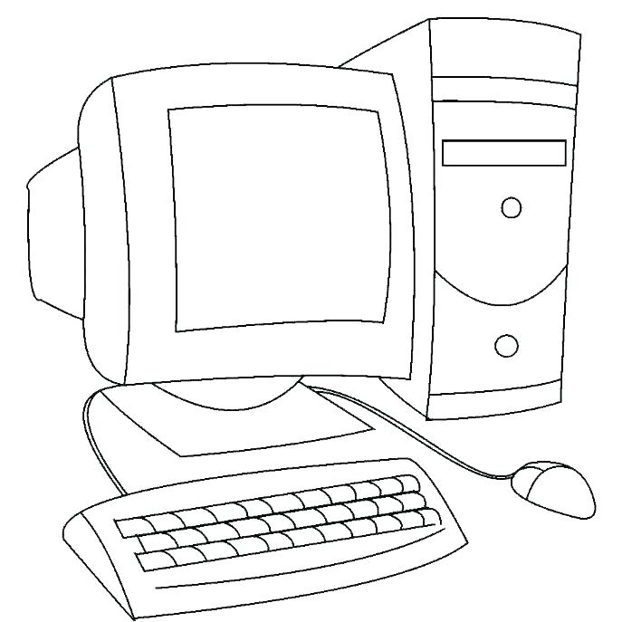  ………………………………………………………….. | 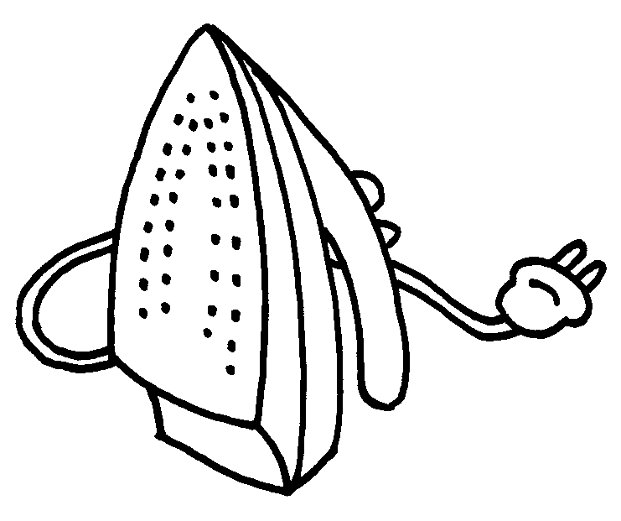  …………………………………………………………
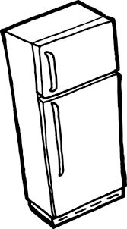  ………………………………………………….. | 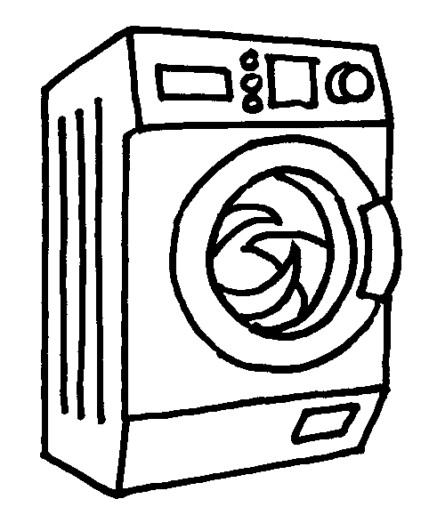  ……………………………………………………..
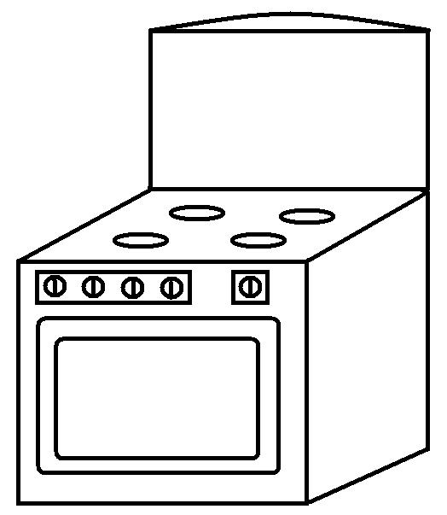  ………………………………………………………. | 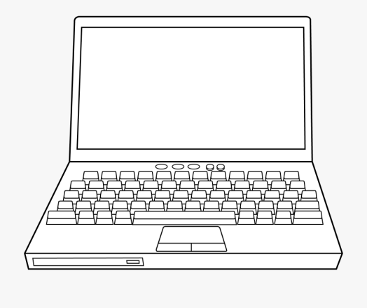  ……………………………………………….

LODÓWKA | PRALKA | ŻELAZKO
KUCHENKA | KOMPUTER | LAPTOP

3. Rozwiąż zagadki.
*
Przedmiot niezbędny, chociaż nieduży. Do prasowania ubranek służy.
*
Kiedy nie ma do roboty nic lepszego, możesz zasiąść przed nim z bratem lub z kolegą i obejrzeć, gdy ekranem swym zaświeci, jakiś program, oczywiście ten dla dzieci.
*
Czy poznajesz urządzenie, które suszy na życzenie każde włosy przemoczone lub wałkami ozdobione?
*
Postawiona w kąt chętnie łyka prąd. A jak wody nabierze, wszystkie ubrania wypierze.
*
Najczęściej swą robotę wykonuje w sobotę. Kurz wysysa w mig z dywanów, pledów, podłóg i tapczanów.
*
Stoi na biurku lub na stoliku. Ma ekran, myszkę i dużo guzików.

4. Masażyk do wiersza „Pożyteczne urządzenia” B. Szuchalskiej
W moim domu mówię Wam
Ja urządzeń dużo mam. (rysujemy domek na plecach)
Gdy do prądu włączę je,
Życie lżejsze staje się. (uderzamy dwoma palcami)
Już lokówkę podłączyłam
Śliczne loki nakręciłam. (rysujemy spirale od góry do dołu)
Gdy żelazko się nagrzało,
Pięknie bluzkę prasowało. (otwartymi dłońmi masujemy plecy)
Teraz wodę ja nalewam i w czajniku ją podgrzewam. (uderzamy paluszkami po całych plecach)

W domu już czyściutko mam, bo odkurzacz sprząta sam. (piąstką masujemy plecy) Urządzenia elektryczne, są tak bardzo pożyteczne. (rysujemy uśmiechniętą buźkę) Uciekajmy teraz stąd, (paluszkami uderzamy po całych plecach) czy poczułeś mały prąd? (łaskoczemy pod pachą).
*
5. Wykonaj polecenia:
- policz wszystkie sprzęty elektryczne w swoim domu
- wymień lub wskaż sprzęty elektryczne, które są w kuchni
- wymień sprzęty elektryczne w pokoju
- wymień sprzęty elektryczne w łazience
6. Dopasuj sprzęty według ich przeznaczenia.
* zielony prostokąt, sprzęty które pomagają nam w przygotowaniu posiłków
* niebieski prostokąt, sprzęty które pomagają nam w utrzymywaniu czystości w domu
* czerwony prostokąt, sprzęty które umożliwiają nam słuchanie muzyki, wiadomości, oglądanie bajek, programów
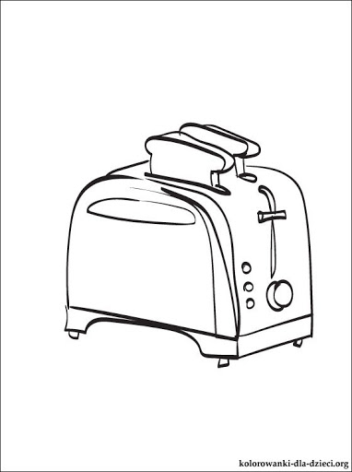 | 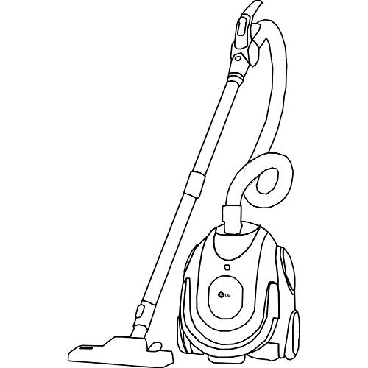
 | 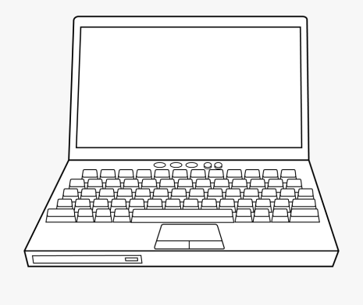 | 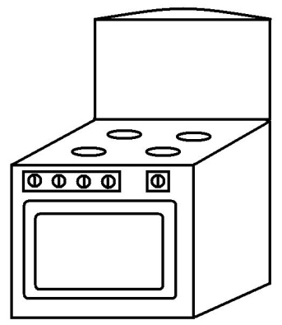
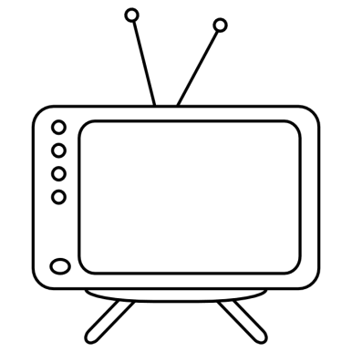 | 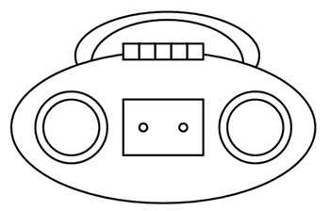 | 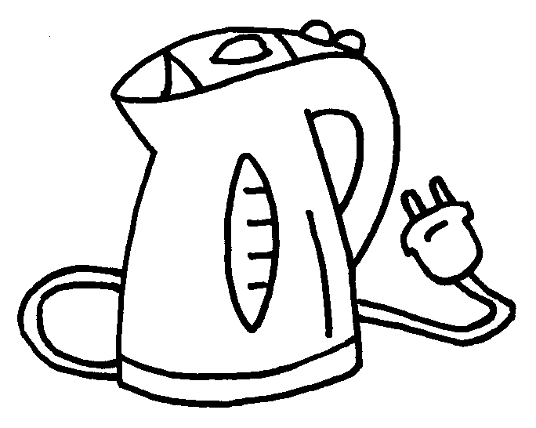

7. Zaznacz prawidłowy wyraz.
Jedzenie przechowujemy w pralce/lodówce.
Bajkę oglądamy w radiu/telewizorze.
Ciasto pieczemy w piekarniku/suszarce.
Brudne ubrania pierzemy w lodówce/pralce.
Brudny dywan czyścimy żelazkiem/odkurzaczem.
8. Dodatkowe karty pracy wysłane w osobnym pliku na e-mail do wyboru:
- układanka z figur geometrycznych (szablon żelazka i odkurzacza) figury w wersji kolorowej i czarno białej
- liczenie sylab w wyrazach
- dopasowywanie pasujących do siebie elementów
- uzupełnianie brakujących liter w wyrazach

